Yamaha display A

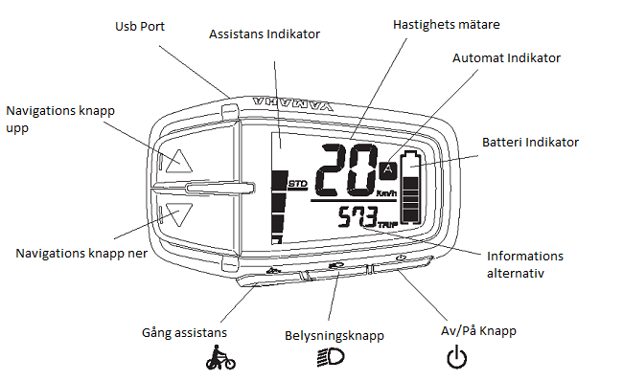

**LCD-Skärmen**

**Översiktskärmen**

|  |
| --- |
|  |

**NOTERA**

USB-anslutningen är för anslutning av YAMAHA-verktyget; Det kan inte användas som en strömanslutning.

|  |  |  |
| --- | --- | --- |
| Slå på / av displayen.  Yamaha visar en på-400px | | **Ström "På / Av"**  Varje gång du trycker på på / av-knappen slås strömmen på "På" eller "Av".  När du slår på strömmen slås alla skärmar på.  Då växlar den till huvuddisplayen som visas under körning.  **NOTERA**  • När du slår på strömmen ställs hjälpläget automatiskt in i standardläge eller (avancerat) högt läge.  • Håll fötterna ej på pedalerna när du slår på displayenheten. Börja inte cykla omedelbart efter att displayen har startats.  Detta kan försvaga hjälpströmmen. (En svaghetsström indikerar inte ett fel i dessa fall.)  Om något av ovanstående exempel inträffar av misstag, ta bort fötterna från pedalerna, sätt på strömmen igen och vänta (cirka två sekunder) innan du börjar cykla. |
| **Visning och byte av Assistansläge**  Yamaha visar en bildskärm och växlar från 400px hjälpläge | **Visningar och byte av hjälpläget**  Du kan välja assistansläget genom att använda hjälplägesomkopplarna (upp och ner).  Det valda hjälpläget visas med hjälplägesindikatorn.     |  |  | | --- | --- | | • | När du trycker på assistansläge (upp) växlar läget från "AV" till "+ ECO" eller från "+ ECO" till "ECO" eller från "ECO" till "STD" eller från "STD" ", Till" HÖG "eller" HÖG "till" EXPW ". | | • | När du trycker på assistansläge (ned) växlar läget från "EXPW" till "HIGH" eller "HIGH" till "STD" eller "STD" till "ECO" eller "ECO" till "+ ECO" eller "+ ECO" till "OFF". |   **NOTERA**   |  |  | | --- | --- | | • | Cyklar som är utrustade med PW-serien SE eller PW serie TE-drivenheten har inte ett extra-strömläge. | | • | Vidare tryckning på hjälplägesomkopplaren ändrar inte alternativlägesvalen. | | |
|  |  |  |

|  |  |
| --- | --- |
| **Hastighetsmätare**  Hastighetsmätaren visar cykelns hastighet (i kilometer per timme eller mil per timme). För att välja km / mil, se "km / mile inställning".  **NOTERA**  Om cykelns hastighet är mindre än 2,0 km / h eller 1,2 MPH, visar hastighetsmätaren "0 km / h eller 0 MPH". | **Batterikapacitet**  Batteriets strömindikator visar en uppskattning av återstående kapacitet i batteriet. |
| **Funktionsdisplay** | Funktionsdisplayen kan visa följande funktioner.   |  |  | | --- | --- | | • | Odometer | | • | Trip Odometer |  |  |  | | --- | --- | | • | Räckvidd |   Odometer  Tryck på assistansläge (ned) om 1 sekund eller längre och displayen ändras enligt följande: Odometer --- Trip odometer --- Räckvidd --- Odometer    **Odometer (ODO)**  Detta visar total körsträcka (i kilometer eller miles) när  strömmen är påslagen.  Odometern kan inte återställas. |
| **Dagräknare (TRIP)**  Detta visar det totala körsträckan (i kilometer eller miles) sedan senaste gången återställdes.  När du stänger av strömmen kommer data kvar på displayen fram till den tiden.  För att återställa körmätaren och börja räkna igen trycker du samtidigt på assistanslägesbrytaren (upp) och hjälplägesomkopplaren (ned) i 2 sekunder eller längre när turmätaren visas. | **Område (Återstående hjälpavstånd - RANGE)**  Detta ger en uppskattning av avståndet (i kilometer eller miles) som kan köras med hjälp av den återstående batterikapaciteten hos det installerade batteriet.  Om du byter assistansläge när resterande assistansavstånd  visas, beräknar förändringen avståndet som kan köras.  Återstående extra distansuppskattning kan återställas.    **NOTERA**  • Återstående hjälpavstånd ändras beroende på körsituationen (kullar, vindar etc.) och när batterikapaciteten minskar.  • När av visas "- - - -". |

|  |  |
| --- | --- |
| **Belysning**  Yamaha visar en belysning 400px | **Strålkastare "På / Av" (Endast tillämpligt**  **på modeller som är utrustade med en**  **strålkastare som drivs av batteriet och ett**  **bakljus, som drivs av batteriet,**  **är på / av med framlampan.)**  Varje gång du trycker på strömbrytaren, sätter du på  strålkastare mellan "På" och "Av". |
| **Inställningar**  Yamaha visar inställningar 400px | **km / mil inställning**  Använd följande steg för att ställa in km / mil-inställningen.   |  |  | | --- | --- | | 1. | Kontrollera att displayenheten är påslagen. | | 2. | Välj kilometermätarens display i funktionsvyn. |  |  |  | | --- | --- | | 3. | Tryck samtidigt på hjälplägesbrytaren (upp) och hjälplägesbrytaren (ned) och håll den nere i 2 sekunder eller längre. | | 4. | När "km" eller "mile" blinkar, släpp strömbrytaren. |  |  |  | | --- | --- | | 5. | Använd hjälplägesomkopplarna (upp och ner) för att ställa in "km / mile". | | 6. | När enheten du vill ställa in blinkar, tryck på knappen Hjälpläge (ned) i 1 sekund eller längre och släpp strömbrytaren när displayen växlar tillbaka till huvuddisplayen som visas under körning. |   **Varning**  För alla inställnings förfaranden måste du stoppa cykeln och göra de önskade inställningarna på ett säkert ställe. Annars kan brist på uppmärksamhet på omgivande trafik eller annan fara orsaka en olycka.  http://www.ebsc.nl/OSC/embim2.jpg  **NOTERA**   |  |  | | --- | --- | | • | Inställningarna kan inte justeras under körning. | |  | Om du gör följande under installationen kommer den enhet du ställde in att avbrytas och displayen återgår till huvuddisplayen som visas när du kör. |  |  |  | | --- | --- | |  |  | |  |  |  |  |  | | --- | --- | |  |  | |

|  |  |  |  |  |  |  |  |  |  |  |  |  |  |  |
| --- | --- | --- | --- | --- | --- | --- | --- | --- | --- | --- | --- | --- | --- | --- |
| |  |  | | --- | --- | | Yamaha visar en push-assistans 400px | tryckhjälpikon | | | **Gång Assistansen:**  När du sitter på cykeln eller går längs med den och trycker på cykeln, kan du använda tryckhjälp utan att behöva pedal.  För att använda gång assistans, tryck och håll ned assistans knappen på tryckknappen.  Funktionen fungerar inte i följande situationer:   |  |  | | --- | --- | |  | *När du släpper assistans knappen. | |  | *När du trycker på en annan strömbrytare samtidigt.  *Om cykelns hastighet överstiger 6Km/h  *Om systemet är av. |  |  |  | | --- | --- | |  |  |  |  |  | | --- | --- | |  |  | |  |  |     **NOTERA :**  Maxhastigheten varierar beroende på den valda växeln. Den maximala hastigheten reduceras i en lägre växel. |
| Yamaha visar ett diagnostiskt läge 400px | **Diagnostiskt läge:**  EL systemet är utrustat med ett diagnostiskt läge.  Om ett fel eller fel inträffar i el-cykelsystemet, visas det huvuddisplayen som visas under körning och "Er" visas omväxlande medan en sifferkombination. Sifferkombination säger vad som är fel i systemet. Se "Felsökning" för symptom och lösningar för onormala displayer och onormal blinkning i separat servicemanuall.(Återförsäljare)  **Varning:**  Om problemet inte kan lösas, kontrollera din cykel så snart som möjligt av en återförsäljare. | |
|  |  |  |